le signe : @ 2a
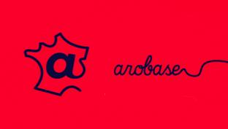
Il y a des signes que l'on utilise en permanence_______se poser la question de________origine et de leur signification. En voici un, Jeanette Konrad a enquêté.
Ce signe,_______________________________________tous. Vous l’utilisez même_______________fois par jour pour envoyer des mails. Cet____________"a" cursif, qui semble s’enrouler sur lui-même à l’infini, comment s’appelle-t-il ?
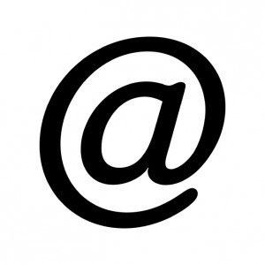
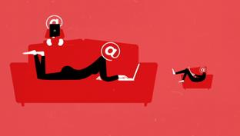
"Klammeraffe" – "___________ __________________", répondent les Allemands,___________ce n’est pas "Affenschwanz" – "queue de singe", ou "Elefantenohr" – "______________d’éléphant". "snabel-a", "trompe d’éléphant", s’exclament les_________________. En Italie,________ ________"chiocciola" - "_________________" ; en hébreux : "strudel" - en référence au gâteau roulé ; en hongrois : "kukac" - "ver". Tous les pays ont inventé des images plus_____________________les unes que les autres pour décrire ce________________zigouigoui, et la liste de ces petits noms charmants est longue. Et les Français dans tout ça ? Patience...
Aux quatre__________de la planète, la dénomination officielle de ce signe est le mot anglais "at". Le signe a été utilisé pour la première________en 1971. Le premier mail de l’histoire,__________________à l’Américain Ray Tomlinson, qui s’était mis en quête d’un caractère pour jouer le rôle de séparateur__________le nom de l’utilisateur et le nom du domaine. Finalement, son choix s’est porté sur le signe @. Précisons que Ray Tomlinson n’a rien inventé, l’ingénieur américain a simplement redonné ses lettres de noblesse à un signe qui existait_________depuis des siècles. Non, vous ne_______________pas : le signe @ est antérieur aux courriels et à Internet.
Il__________vu le jour dans les__________________du 19e siècle. C’étaient les marchands qui l’utilisaient pour abréger___________indications de prix. Ainsi, au lieu d’écrire "2 chairs at 20$, ils écrivaient 2 chairs @ 20$" pour dire "2 chaises à 20 dollars___________". L’abréviation "at" s’est très vite répandue au point de se voir attribuer une touche sur les_____________, lorsque les premiers modèles de machine à écrire ont été mis sur le marché en................. Ce curieux petit "a" s’appelait à l’époque "commercial a" – "a commercial. Au cours du 20e siècle, il a vu son aura se ternir. Sans doute aurait-il même complètement disparu, si Ray Tomlinson ne s’était mis à la recherche d’un signe pour sa première adresse e-mail. En examinant le clavier, il est_____________sur le @ qui avait toujours _____ _____________ ________________. Et le fait qu’il ne soit plus guère utilisé était même un avantage, vu la fonction qui lui était réservée. Depuis, ce signe s’est frayé un________________irrésistible et triomphal, il a même _______________à se faire une place sur les claviers asiatiques et arabes. Il est_________________entre temps le symbole absolu de l’Internet et a fait son entrée en 2010 au Musée d’art moderne de New York.
Alors, en France, comment s’appelle ce signe ? "Arobase". Arobase… Ce mot________________, que les Français ont________________du mal à orthographier correctement,_____________de l’espagnol "arroba". Et l’arroba était au Moyen Âge une unité de mesure espagnole correspondant à un peu plus de 10 kilos. Cette mesure était symbolisée par un "a" enroulé qui ressemble à s’y méprendre à____________signe "at". Les Français, les Hispaniques et les Portugais ont dû se souvenir de ce "a" de l’arroba quand le signe électronique a fait son apparition. Du coup, il s’appelle "arroba" au Portugal et dans les pays hispanophones, et "arobase" avec un_________r en France.

